รายงานผลการดำเนินโครงการอบรมคุณธรรม - จริยธรรม
ประจำปีการศึกษา ๒๕๖๐

๑. ความเป็นมา/หลักการและเหตุผล
สภาพสังคมไทยในปัจจุบันนี้เป็นที่ยอมรับกันว่ามีความเจริญก้าวหน้าในการพัฒนาประเทศด้านเทคโนโลยี จนก่อให้เกิดความเปลี่ยนแปลงหลายด้าน ประชาชนส่วนใหญ่ได้รับความสะดวกสบายทางวัตถุมากขึ้น ขณะเดียวกันความเสื่อมทางด้านจิตใจก็ทวีความรุนแรงมากขึ้นจนน่าวิตก ดังนั้น เพื่อให้เยาวชนเติบโตด้วยคุณภาพและเต็มเปี่ยมด้วยคุณธรรม จึงเห็นควรนำ นักเรียนเข้าค่ายอบรมคุณธรรมจริยธรรม ตามแนวทางของศาสนาให้รู้จักความคุมตนเอง รู้จัก ลด ละ เลิก สิ่งที่ไม่ดีงาม มุ่งประพฤติแต่สิ่งที่ดีงาม รู้หน้าที่ตนเองนำหลักธรรมมาใช้เป็นแนวทางปฏิบัติตนในชีวิตประจำวันได้
ในปีการศึกษา ๒๕๖๐ โรงเรียนหนองแวงวิทยาคม ได้จัดกิจกรรมอบรมคุณธรรม-จริยธรรม โดยมีกิจกรรมต่างๆ เช่น
ภาควิชาการ
อบรมความรู้ธรรมะพื้นฐาน เรื่องพระรัตนตรัย ความกตัญญูกตเวที ความรับผิดชอบในหน้าที่ ความมีระเบียบวินัย อบายมุข อิทธิบาท ๔ อริยสัจ ๔ ศีล สติสัมปชัญญะ กฎแห่งกรรม ทักษะชีวิต และหัวข้อสมธรรมะอื่นๆ ที่เหมาะสมตามภาวะของผู้เข้ารับการอบรม
ภาคปฏิบัติ
ฝึกมารยาทตามวัฒนธรรมไทย เช่น การกราบไหว้ การทำความเคารพ การลุกนั่ง การยืน การเดิน การรับประทานอาหาร การทำวัตรสวดมนต์ เจริญสมาธิภาวนา เดินจงกรม แผ่เมตตา

๒. วัตถุประสงค์
- เพื่อให้นักเรียนมีความรู้ความเข้าใจหลักธรรมของศาสนา สร้างจิตสำนึกที่ดีงาม มีศาสนาเป็นเครื่องยึดเหนี่ยวจิตใจ
- เพื่อให้นักเรียนนำหลักธรรมมาใช้เป็นแนวปฏิบัติในชีวิตประจำวันได้
- เพื่อให้นักเรียนสามารถดำเนินชีวิตอยู่ในสังคมได้อย่างสงบสุขและเป็นแบบอย่างที่ดีแก่ผู้อื่นในด้านความอดทน ขยัน ประหยัด ซื่อสัตย์ กตัญญู รู้วินัย ห่างไกลอบายมุข

๓. ขอบเขตของการศึกษา
ขอบเขตด้านพื้นที่
จัดกิจกรรมเข้าค่ายอบรมคุณธรรม - จริยธรรม วันที่ ๑๗ – ๑๙ พฤษภาคม ๒๕๖๐ ณ โรงเรียนหนองแวงวิทยาคม ตำบลผักไหม อำเภอศีขรภูมิ จังหวัดสุรินทร์

ขอบเขตผู้เข้าร่วมโครงการ
ครู จำนวน ๔๐ คน นักเรียน จำนวน ๕๒๐ คน ชุดปฏิบัติธรรม เสื้อขาว

๔. ขั้นตอนในการดำเนินโครงการ
๑. เชิญผู้เกี่ยวข้องร่วมประชุมวางแผน
๒. เสนอโครงการเพื่อพิจารณาอนุมัติ
๓. ประชุมแต่งตั้งคณะทำงานและกำหนดงานเพื่อมอบหมายหน้าที่
๔. ดำเนินงานตามโครงการ
- พิธีเปิด – ปิด
- พิธีมอบตัวเป็นศิษย์
- กิจกรรมแนะนำวิทยากร
- กิจกรรมกติกาสัญญาใจ
- กิจกรรมการรับประทานอาหาร
- กิจกรรมการทำความสะอาดภาชนะที่ใช้ในการรับประทานอาหาร
- กิจกรรมอบรมตามฐานหรือสถานีการเรียนรู้
- กิจกรรมการทำวัตรสวดมนต์เช้า-เย็น
- กิจกรรมปฏิบัติกัมมัฏฐาน เดินจงกรม นั่งสมาธิ
- กิจกรรมทักษะชีวิต
- พิธีอธิษฐานจิตเพื่อรำลึกพระคุณพ่อแม่ครูอาจารย์
- กิจกรรมพุทธบุตรอยากรู้ ( ตอบปัญหา )
- การรู้จักบทบาทและหน้าที่ของตน
- การปฏิบัติตนอย่างถูกต้องต่อสถาบัน
- การเป็นสาวกที่ดีของศาสนา
- การประพฤติตนเป็นสมาชิกที่ดีของศาสนา
- มีจิตสำนึกที่ดีต่อความเป็นไทย

๕. เป้าหมายของโครงการ
๕.๑ เป้าหมายเชิงคุณภาพ
- - ด้านคุณภาพ นักเรียนที่ผ่านการเข้าค่ายแล้วเปลี่ยนแปลงพฤติกรรมในทางที่ดี มีสัมมาคารวะ มีวินัย มีความอ่อนน้อมถ่อมตน มีความรับผิดชอบต่อตนเอง ต่อสังคม มีความอดทน มีความเสียสละ มีจิตสาธารณะและมีสภาพจิตใจที่ดีขึ้น

๕.๒ เป้าหมายเชิงปริมาณ
- ครูจำนวน ๔๐ คนนักเรียนจำนวน ๕๒๐ คน

๕.๓ ลักษณะกิจกรรม
- จัดกิจกรรม ๓ วัน ไป-กลับ
- แบ่งเป็นกลุ่ม แยก ชาย หญิง ติดบัตรชัดเจน ( ชื่อเล่น )
- เน้นระเบียบวินัยทุกขั้นตอน เช่น การลุก นั่ง เดิน การรับประทานอาหาร รับผิดชอบหน้าที่
- ฝึกทำสมาธิ เดินจงกรม ทำวัตรแปลเช้า-เย็น
- กิจกรรมนำปัญญา บรรยาย ประชุมกลุ่มระดมความคิด

๖. ระยะเวลาในการดำเนินโครงการ
ระหว่างวันที่ ๑๗-๑๙ พฤษภาคม พ.ศ. ๒๕๖๐

๗. สถานที่ดำเนินการ
ณ โรงเรียนหนองแวงวิทยาคม ตำบลผักไหม อำเภอศีขรภูมิ จังหวัดสุรินทร์

๘. งบประมาณในการดำเนินโครงการ (ประมาณการค่าใช้จ่าย)
- งบประมาณโครงการเข้าค่ายอบรมคุณธรรม-จริยธรรม จำนวน ๔๐,๐๐๐ บาท
โดยได้รับการจัดสรรงบประมาณจาก – โรงเรียนหนองแวงวิทยาคม จำนวน ๔๐,๐๐๐ บาท

๙. แหล่งทุนและผู้อุปถัมภ์โครงการ
- โรงเรียนหนองแวงวิทยาคม
- วัดพันษี

๑๐. ผู้รับผิดชอบโครงการ
ฝ่ายบริหารงานทั่วไปและกลุ่มสาระการเรียนรู้สังคมศึกษา ศาสนาและวัฒนธรรม โรงเรียนหนองแวงวิทยาคม

๑๑. ผลที่คาดว่าจะได้รับ
๑. นักเรียนมีความรู้ความเข้าใจในหลักธรรมทางพระพุทธศาสนา
๒. นักเรียนมีความรู้ความเข้าใจในหลักพิธีกรรมทางพระศาสนา
๓. นักเรียนสามารถนำความรู้ที่ได้ไปประพฤติปฏิบัติในชีวิตประจำวัน
๔. นักเรียนมีคุณธรรมจริยธรรมเป็นไปตามวัตถุประสงค์ของทางโรงเรียน
๕. นักเรียนมีศรัทธาความเลื่อมใสในพระพุทธศาสนามากขึ้น

๑๒. ขั้นรายงานผล
๑๒.๑ ประชากร
๑๒.๑.๑ ประชากร หมายถึง ครูจำนวน ๔๐ คนนักเรียนจำจวน ๕๒๐ คน ชุดปฏิบัติธรรม ๑๒.๑.๒ กลุ่มตัวอย่าง หมายถึง ครูและนักเรียนโรงเรียนหนองแวงวิทยาคม ประจำปีการศึกษา ๒๕๖๐ จำนวน ๕๐ คน
๑๒.๒. เครื่องมือที่ใช้ในการรวบรวมข้อมูล
เครื่องมือที่ใช้ในการรวบรวมข้อมูลครั้งนี้ประกอบด้วยแบบประเมินที่สร้างขึ้นเอง มีจำนวน ๑๑ ข้อ
๑๒.๓ การเก็บรวบรวมข้อมูล
การเก็บรวบรวมข้อมูลในครั้งนี้ดำเนินการการเก็บรวบรวมข้อมูลโดยแจกแบบสอบถามให้กับนักเรียนที่เข้าร่วมกิจกรรม โดยวิธีสุ่มตัวอย่าง จำนวน ๑๐๐ คน แล้วรวบรวมแบบสอบถามคืนทั้งหมด
๑๒.๔ สถิติที่ใช้ในการวิเคราะห์ข้อมูล
กาวิเคราะห์ข้อมูลและสถิติที่ใช้ มีขั้นตอนและวิธีการดังนี้
- การตรวจสอบความสมบูรณ์ของแบบสอบถามจากกลุ่มตัวอย่างทั้งหมดทุกชุด
- ตรวจให้คะแนนตามเกณฑ์ที่กำหนดในแต่ละข้อ
- หาค่าเฉลี่ยของแต่ละข้อและในภาพรวม
- สถิติที่ใช้
ค่าเฉลี่ย $\overline{×} = \frac{∑f×}{N}$

$\overline{×}$ = คะแนนเฉลี่ย $f×$ = ค่าความถี่
$N$ = จำนวนประชากรทั้งหมด $∑f×$ = ผลรวมค่าความถี่

๑๒.๕ การวิเคราะห์ข้อมูล
การวิเคราะห์หาค่าเฉลี่ย และระดับการปฏิบัติงานการจัดกิจกรรมอบรมคุณธรรม จริยธรรม ประจำปี ๒๕๖๐ และนำค่าเฉลี่ยไปเทียบกับเกณฑ์ที่กำหนดดังนี้

ค่าเฉลี่ย ระดับปฏิบัติการ
๔.๕๑ – ๕.๐๐ หมายถึง มีการปฏิบัติอยู่ในระดับดีมากที่สุด (๕)
๓.๕๑ – ๔.๕๐ หมายถึง มีการปฏิบัติอยู่ในระดับดีมาก (๔)
๒.๕๑ – ๓.๕๐ หมายถึง มีการปฏิบัติอยู่ในระดับปานกลาง (๓)
๑.๕๑ – ๒.๕๐ หมายถึง มีการปฏิบัติอยู่ในระดับน้อย (๒)
๑.๐๐ – ๑.๕๐ หมายถึง มีการปฏิบัติอยู่ในระดับน้อยที่สุด (๑)

ผลการดำเนินงาน
ผลการดำเนินงานการจัดกิจกรรมโครงการเข้าค่ายอบรมคุณธรรม-จริยธรรม ประจำปีการศึกษา ๒๕๖๐ มีดังนี้
สรุปผลการประเมินความพึงพอใจในการจัดกิจกรรมโครงการเข้าค่ายอบรมคุณธรรม-จริยธรรม ประจำปีการศึกษา ๒๕๖๐
ตอนที่ ๑ ให้ใส่เครื่องหมาย ในช่องแสดงสถานภาพภาพผู้ตอบแบบประเมิน
ผู้ตอบแบบสอบถาม จำนวน ร้อยละ
ชาย ๒๕ ๕๐
หญิง ๒๕ ๕๐

ตอนที่ ๒ ระดับความพึงพอใจ / ความรู้ความเข้าใจ / การนำไปใช้ ต่อการเข้าร่วมโครงการ
ตารางที่ ๑ แสดงค่าเฉลี่ยผลการดำเนินงาน การจัดกิจกรรมโครงการเข้าค่ายอบรมคุณธรรม-จริยธรรม ประจำปีการศึกษา ๒๕๖๐

ประเด็นความคิดเห็น | ระดับความพึงพอใจ / ความรู้ความเข้าใจ/  การนำความรู้ไปใช้ |  |  |  |  | $$\overline{×}$$  ค่าเฉลี่ย | ผลการ  ประเมิน
 | ดีมาก  (5) | ดี  (4) | ปานกลาง  (3) | พอใช้  (2) | ปรับปรุง  (1)
๑. ความเหมาะสมของสถานที่ดำเนินการ | 30 | 25 | 25 | 20 | - | 3.6 | ดีมาก
๒. ความเหมาะสมของพระวิทยากร | 22 | 20 | 30 | 28 | - | 3.3 | ปานกลาง
๓. การวางตัวของพระวิทยากร | 30 | 27 | 25 | 18 | - | 3.6 | ดีมาก
๔. บรรยากาศก่อนเข้ารับการอบรม | 20 | 20 | 30 | 30 | - | 3.3 | ปานกลาง
๕. บรรยากาศหลังจากได้รับการฝึก | 30 | 40 | 17 | 13 | - | 3.9 | ดีมาก
๖. รูปแบบโครงการมีความเหมาะสมกับนักเรียน | 16 | 20 | 40 | 24 | - | 3.2 | ปานกลาง
๗. พิธีการเปิด - ปิดอบรม | 28 | 25 | 30 | 17 | - | 3.6 | ดีมาก
๘. การรับประทานอาหารในแต่ละวัน | 22 | 27 | 31 | 13 | 7 | 3.4 | ปานกลาง
๙. สถานที่รับประทานอาหาร | 28 | 35 | 25 | 12 | - | 3.7 | ดีมาก
๑๐. เวลาที่ใช้พักผ่อน - ทำธุระส่วนตัว | 20 | 37 | 25 | 8 | 10 | 3.3 | ปานกลาง
๑๑. ห้องน้ำ - ห้องส้วม | 15 | 17 | 32 | 24 | 12 | 3.3 | ปานกลาง
รวม | 261 | 293 | 310 | 207 | 29
ค่าเฉลี่ยร้อยละ | 23.7 | 26.6 | 28.1 | 18.8 | 2.6 | 3.4 | ปานกลาง

ผลการดำเนินกิจกรรม

จากตารางที่ ๑ จะพบว่าโดยภาพรวมผลการดำเนินงาน การจัดกิจกรรมวันโครงการเข้าค่ายอบรมคุณธรรม-จริยธรรม ประจำปีการศึกษา ๒๕๖๐ อยู่ในระดับ ปานกลาง มีค่าเฉลี่ย เท่ากับ ๓.๔

รายการกิจกรรมที่มีค่าเฉลี่ยของการปฏิบัติ เรียงอันดับจากข้อที่ ๑ ถึง ๑๑ มีดังต่อไปนี้
๑. ความเหมาะสมของสถานที่ดำเนินการ ค่าเฉลี่ย ๓.๖
๒. ความเหมาะสมของพระวิทยากร ค่าเฉลี่ย ๓.๓
๓. การวางตัวของพระวิทยากร ค่าเฉลี่ย ๓.๖
๔. บรรยากาศก่อนเข้ารับการอบรม ค่าเฉลี่ย ๓.๓ ๕. หลังจากได้รับการฝึก ค่าเฉลี่ย ๓.๙
๖. รูปแบบโครงการมีความเหมาะสมกับนักเรียน ค่าเฉลี่ย ๓.๒
๗. พิธีการเปิด - ปิดอบรม ค่าเฉลี่ย ๓.๖
๘. การรับประทานอาหารในแต่ละวัน ค่าเฉลี่ย ๓.๔
๙. สถานที่รับประทานอาหาร ค่าเฉลี่ย ๓.๗ ๑๐. เวลาที่ใช้พักผ่อน–ทำธุระส่วนตัว ค่าเฉลี่ย ๓.๓ ๑๑. ห้องน้ำ – ห้องส้วม ค่าเฉลี่ย ๓.๓
สรุประดับความคิดเห็นเรียงจากมากไปหาน้อย อันดับที่ ๑ ถึง ๕ ได้ดังนี้
๑. ความคิดเห็นระดับ ๕ คิดเป็นร้อยละ ๒๓.๗
๒. ความคิดเห็นระดับ ๔ คิดเป็นร้อยละ ๒๖.๖
๓. ความคิดเห็นระดับ ๓ คิดเป็นร้อยละ ๒๘.๑
๔. ความคิดเห็นระดับ ๒ คิดเป็นร้อยละ ๑๘.๘
๕. ความคิดเห็นระดับ ๑ คิดเป็นร้อยละ ๒.๖

สรุป อภิปรายผล
จากผลการดำเนินงานจัดกิจกรรมโครงการเข้าค่ายอบรมคุณธรรม-จริยธรรม ประจำปีการศึกษา ๒๕๖๐ ซึ่งสามารถสรุปได้ดังนี้
ครู นักเรียนโรงเรียนหนองแวงวิทยาคม ได้เข้าร่วมกิจกรรมโครงการเข้าค่ายอบรมคุณธรรม-จริยธรรม
ประจำปีการศึกษา ๒๕๖๐ โดยได้ร่วมกิจกรรม ต่างๆ ดังนี้
- ภาควิชาการ อบรมความรู้ธรรมะพื้นฐาน เรื่องพระรัตนตรัย ความกตัญญูกตเวที ความรับผิดชอบใน
หน้าที่ ความมีระเบียบวินัย อบายมุข อิทธิบาท ๔ อริยสัจ ๔ ศีล สติสัมปชัญญะ กฎแห่งกรรม ทักษะชีวิต
และหัวข้อสมธรรมะอื่นๆ ที่เหมาะสมตามภาวะของผู้เข้ารับการอบรม
- ภาคปฏิบัติ ฝึกมารยาทตามวัฒนธรรมไทย เช่น การกราบไหว้ การทำความเคารพ การลุกนั่ง การยืน
การเดิน การรับประทานอาหาร การทำวัตรสวดมนต์แปลช้า-เย็น เจริญสมาธิภาวนา เดินจงกรม แผ่เมตตา
ครู นักเรียนโรงเรียนหนองแวงวิทยาคม ได้มีการแต่งตั้งคณะกรรมการดำเนินงานในหน้าที่ต่างๆได้ปฏิบัติหน้าที่ด้วยความตั้งใจ ส่วนใหญ่มีความตั้งใจในการปฏิบัติกิจกรรม
เจ้าอาวาสวัดพันษี พระสงฆ์ พระวิทยากร ผู้นำหมู่บ้าน องค์กรต่างๆรวมทั้งประชาชนชาวตำบลผักไหม ได้ให้ความสำคัญให้ความร่วมมือ ส่งเสริมสนับสนุนกิจกรรมอบรมคุณธรรม จริยธรรมแก่นักเรียนโรงเรียนหนองแวงวิทยาคม ในครั้งนี้เป็นอย่างดี

ข้อเสนอแนะอื่นๆ
- ควรมีการจัดโครงการนี้ทุกๆปีการศึกษา
- ควรมีกิจกรรมในการพัฒนาวัดหรือกิจกรรมบำเพ็ญสาธารณประโยชน์ของนักเรียน
- ให้นักเรียนปฏิบัติธรรมทั้งวัน

ประเมินการเข้าร่วมกิจกรรม โดยใช้แบบสอบถาม
แบบประเมินโครงการเข้าค่ายคุณธรรม จริยธรรม
วันที่ ๑๗-๑๙ เดือน พฤษภาคม พ.ศ. ๒๕๖๐ โรงเรียนหนองแวงวิทยาคม
ข้อมูลผู้ตอบแบบประเมิน ชาย หญิง ระดับชั้น ............ อายุ .......... ปี
ตอนที่ 1 โปรดใส่เครื่องหมาย ลงในช่องว่างต่อไปนี้ ตามความเป็นจริง
ที่ | คำถาม | ระดับคุณภาพ
 |  | ดีมาก  (๕) | ดี  (๔) | ปานกลาง  (๓) | พอใช้  (๒) | ปรับปรุง  (๑)
๑ | ความเหมาะสมของสถานที่ดำเนินการ
๒ | ความเหมาะสมของพระวิทยากร
๓ | การวางตัวของพระวิทยากร
๔ | บรรยากาศก่อนเข้ารับการอบรม
๕ | หลังจากได้รับการฝึก
๖ | รูปแบบโครงการมีความเหมาะสมกับนักเรียน
๗ | พิธีการเปิด - ปิดอบรม
๘ | การรับประทานอาหารในแต่ละวัน
๙ | สถานที่รับประทานอาหาร
๑๐ | เวลาที่ใช้พักผ่อน - ทำธุระส่วนตัว
๑๑ | ห้องน้ำ - ห้องส้วม

ตอนที่ ๒ ให้นักเรียนเขียนแสดงความคิดเห็นเกี่ยวกับ
- พระวิทยากร
…………………………………………………………………………………………………………………………………………………………………………………………………………………………………………………………………………………………………………..
- ครู
…………………………………………………………………………………………………………………………………………………………………………………………………………………………………………………………………………………………………………..
- เพื่อน
…………………………………………………………………………………………………………………………………………………………………………………………………………………………………………………………………………………………………………..
- สิ่งที่นักเรียนประทับใจมากที่สุด
………………………………………………………………………………………………………………………………………………………………………………………………………………………………………………………………………………………………………….
- ข้อเสนอแนะอื่นๆ
…………………………………………………………………………………………………………………………………………………………………………………………………………………………………………………………………………………………………………..

คำนำ

รายงานผลการดำเนินการจัดกิจกรรมค่ายอบรมคุณธรรม-จริยธรรม ประจำปีการศึกษา ๒๕๖๐
ฉบับนี้ คณะกรรมการฝ่ายประเมินได้รับมอบหมายให้รวบรวมข้อมูลความคิดเห็นของผู้เข้าร่วมโครงการและสรุปผลการประเมิน ทั้งนี้ เพื่อเป็นข้อมูลแก่หน่วยงานที่เกี่ยวข้องในการวางแผนพัฒนาการดำเนินงานต่อไป

ฝ่ายบริหารงานทั่วไป
กลุ่มสาระการเรียนรู้สังคมศึกษา ศาสนาและวัฒนธรรม
โรงเรียนหนองแวงวิทยาคม

บันทึกข้อความ

ส่วนราชการ โรงเรียนหนองแวงวิทยาคม กระทรวงศึกษาธิการ
ที่ ศธ. ๐๔๒๖๓. /……….. วันที่….....๒๘……เดือน พฤษภาคม พ.ศ. ๒๕๖๐
เรื่อง รายงานผลการดำเนินการจัดกิจกรรมค่ายอบรมคุณธรรม-จริยธรรม ประจำปีการศึกษา ๒๕๖๐
เรียน ผู้อำนวยการโรงเรียนหนองแวงวิทยาคม
ด้วยฝ่ายบริหารงานทั่วไปร่วมกับกลุ่มสาระการเรียนรู้สังคมศึกษา ศาสนาและวัฒนธรรม ได้ดำเนินการจัดกิจกรรมค่ายอบรมคุณธรรม-จริยธรรม ประจำปีการศึกษา ๒๕๖๐ คณะผู้จัดงานได้จัดทำการรายงานผลการจัดกิจกรรมเป็นที่เรียบร้อยแล้ว จึงส่งรายงานผลการดำเนินงานการจัดกิจกรรมค่ายอบรมคุณธรรม-จริยธรรม ประจำปีการศึกษา ๒๕๖๐ ดังรายละเอียดที่แนบมาพร้อมนี้
จึงเรียนมาเพื่อทราบ

ลงชื่อ
(นางสาวไพรัฐ ไพเราะ)
ผู้รายงาน

ความคิดเห็นของหัวหน้ากลุ่มสาระการเรียนรู้สังคมศึกษา ศาสนาและวัฒนธรรม
.......................................................................................................................................................................................................................................................................................................................................................................

ลงชื่อ
(นางสาวอนุสสรา หายทุกข์)
หัวหน้ากลุ่มสาระการเรียนรู้สังคมศึกษา ศาสนาและวัฒนธรรม

ความคิดเห็นของหัวหน้ากลุ่มบริหารทั่วไป
.......................................................................................................................................................................................................................................................................................................................................................................

ลงชื่อ
(นายพิชัย บรมศรี)
หัวหน้ากลุ่มบริหารทั่วไป

ความคิดเห็นของรองผู้อำนวยการโรงเรียนหนองแวงวิทยาคม
........................................................................................................................................................................................................................................................................................................................................................................

ลงชื่อ
(นายชัยณรงค์ โมรา)
ปฏิบัติหน้าที่รองผู้อำนวยการโรงเรียนหนองแวงวิทยาคม

ความคิดเห็นของผู้อำนวยการสถานศึกษา
........................................................................................................................................................................................................................................................................................................................................................................

ลงชื่อ
(นายนิเวศน์ เนินทอง)
ผู้อำนวยการโรงเรียนหนองแวงวิทยาคม

ภาพประกอบกิจกรรม

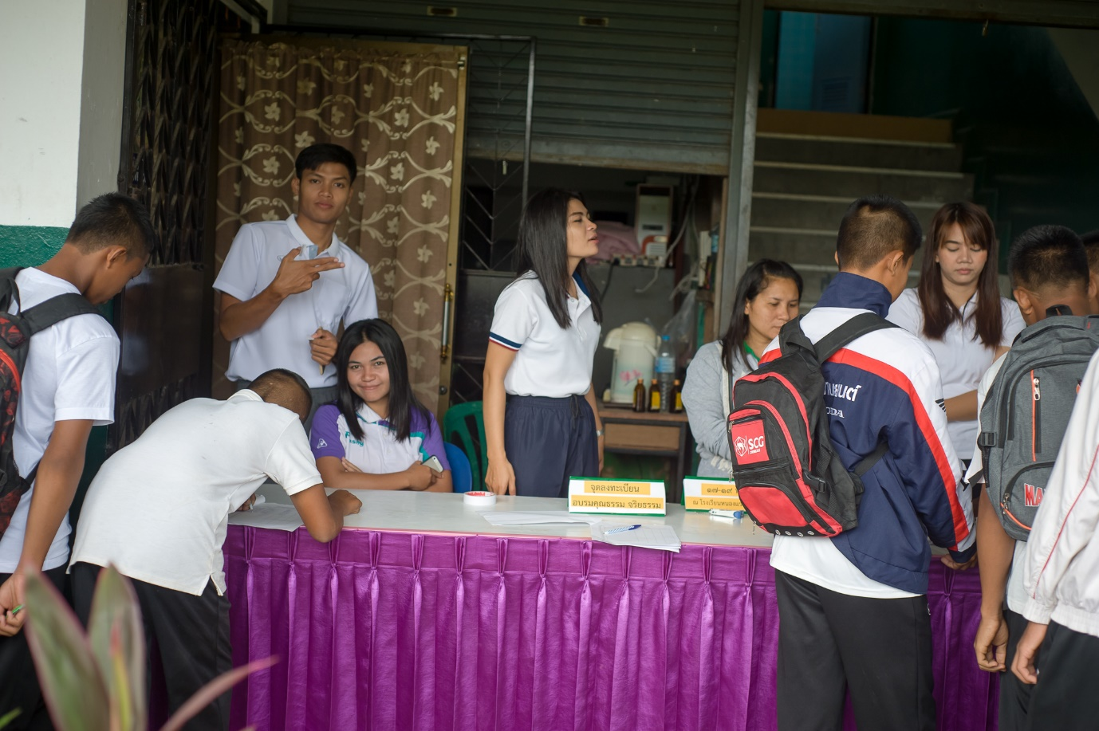

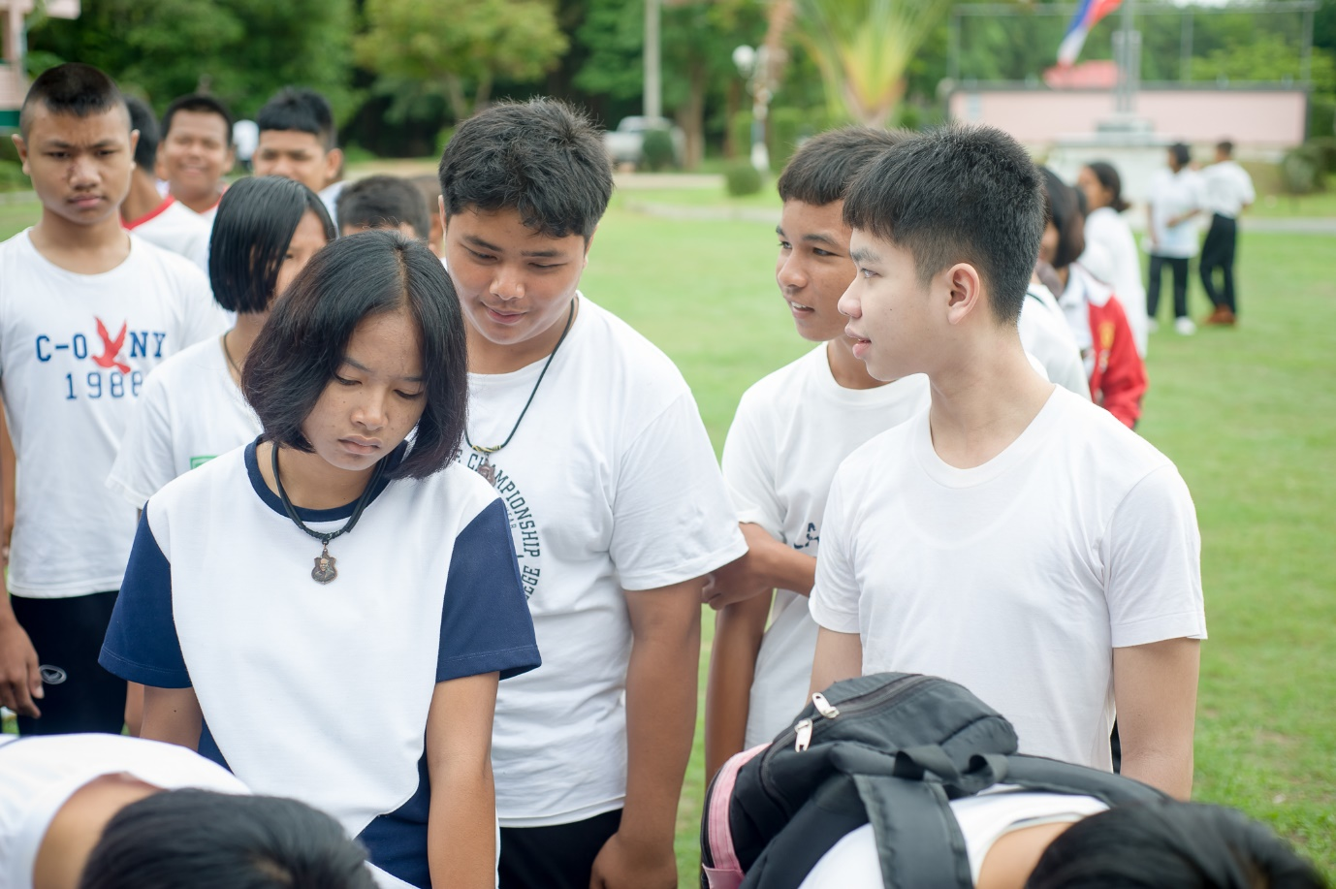

นักเรียนลงทะเบียนร่วมกิจกรรมอบรมคุณธรรม จริยธรรม
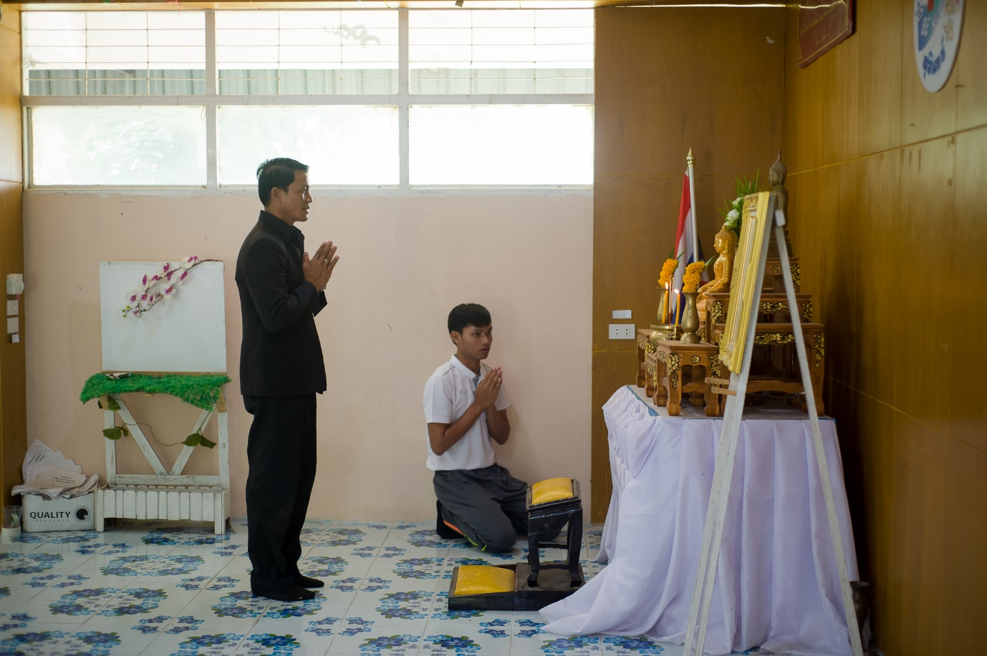

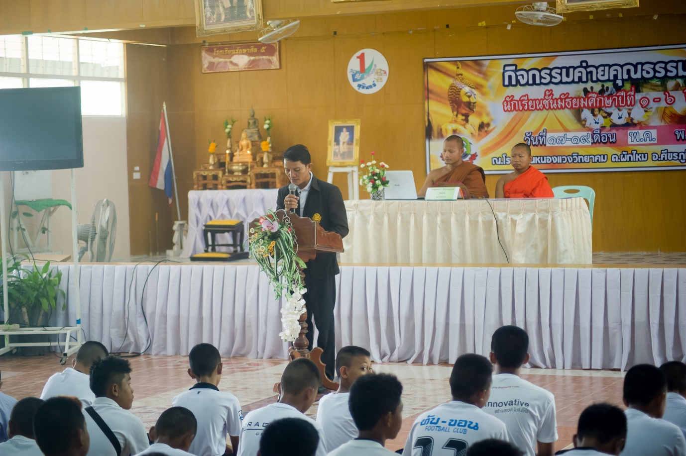

พิธีเปิด โดยท่านณรงค์ ปิ่นเพชร ประธานคณะกรรมการสถานศึกษาขั้นพื้นฐาน
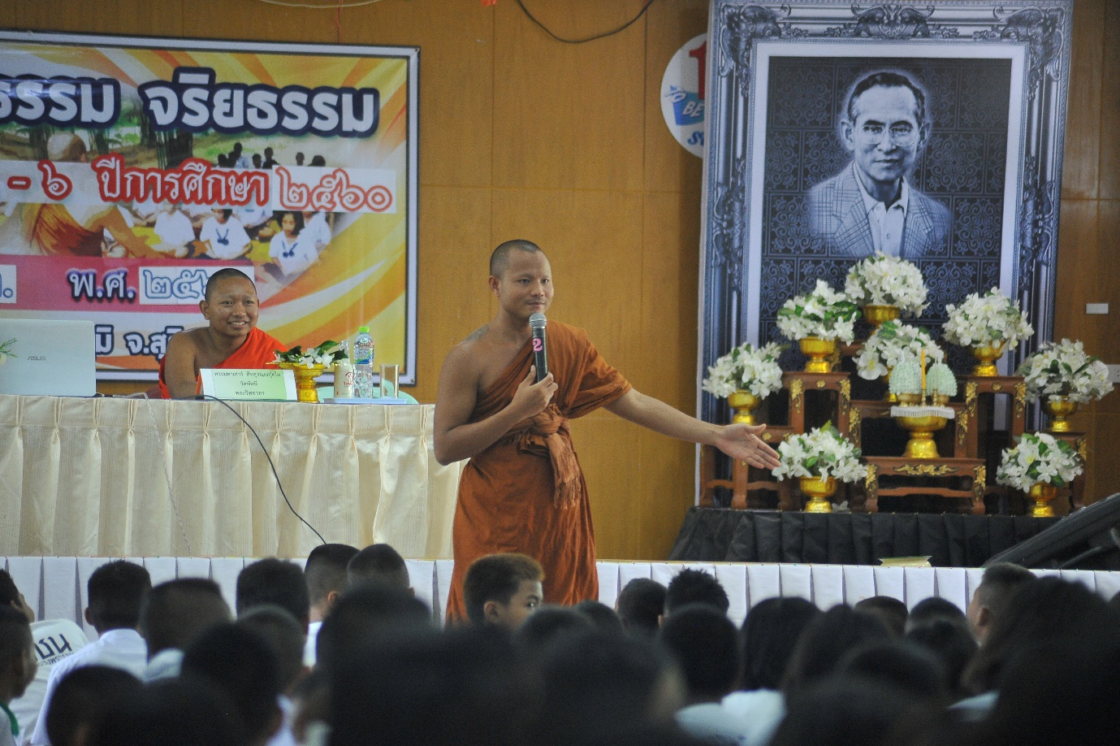

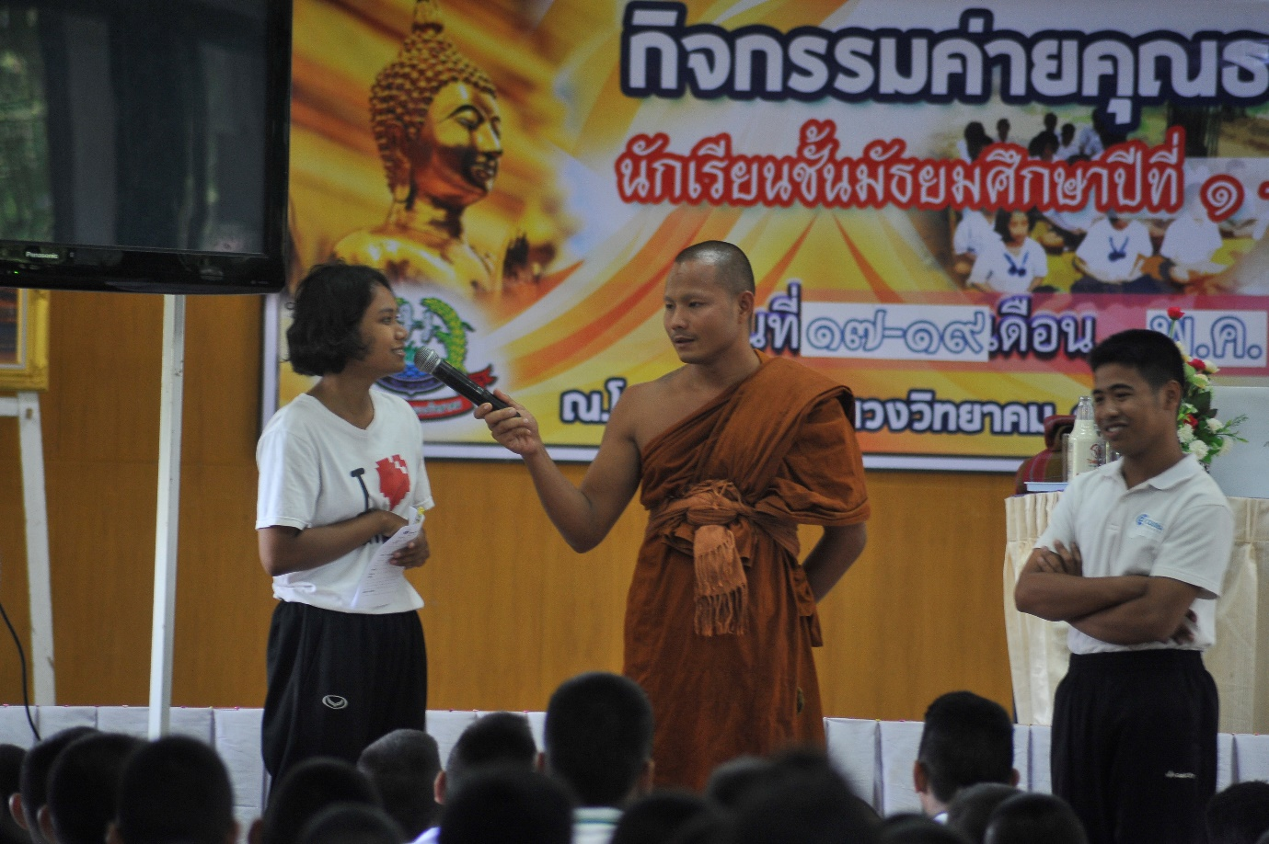

พระวิทยากรจากวัดพันษี พระสุเนตร ธมฺมธีโร เลขาเจ้าคณะตำบลหนองเหล็ก
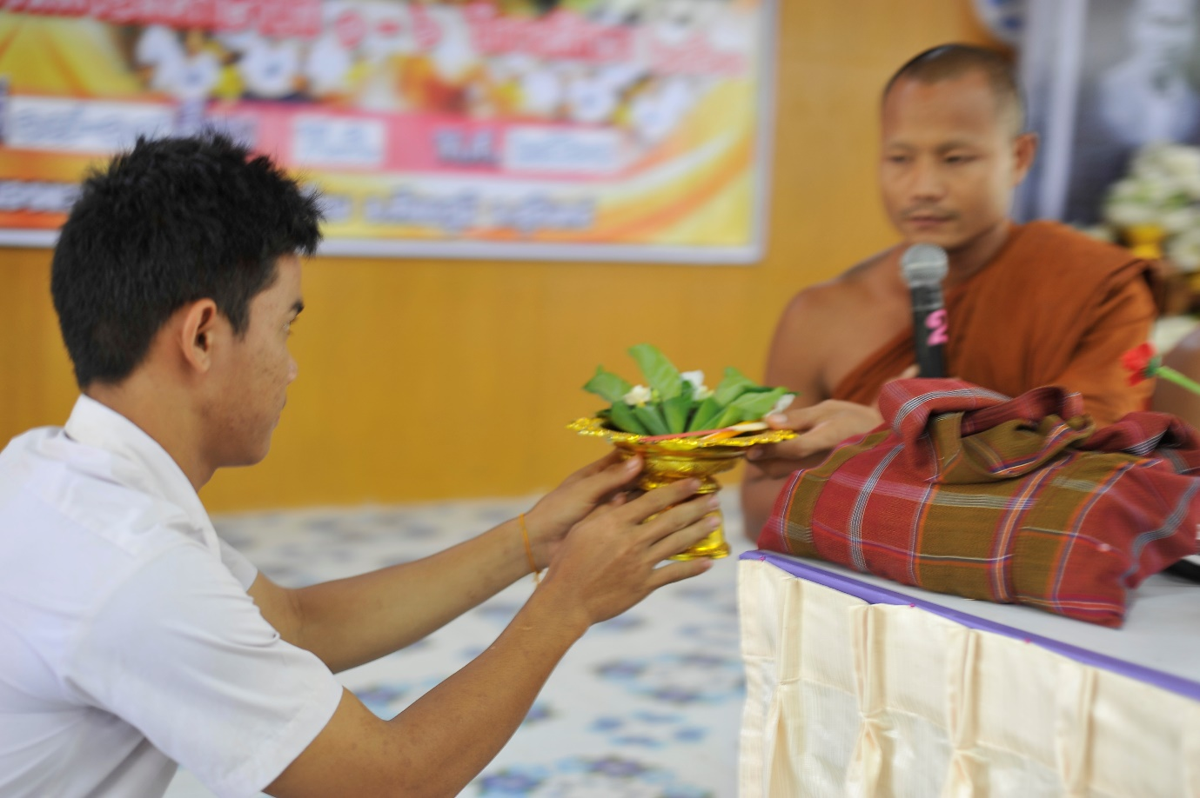

พิธีมอบตัวเป็นศิษย์ กล่าวคำขอเป็นศิษย์
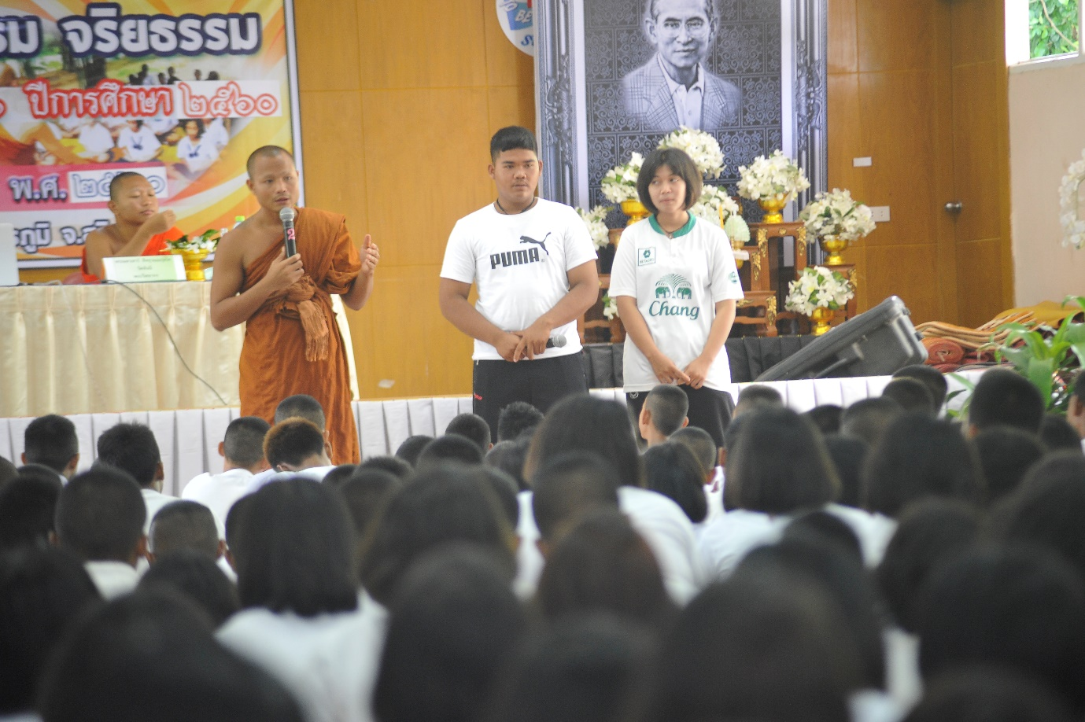

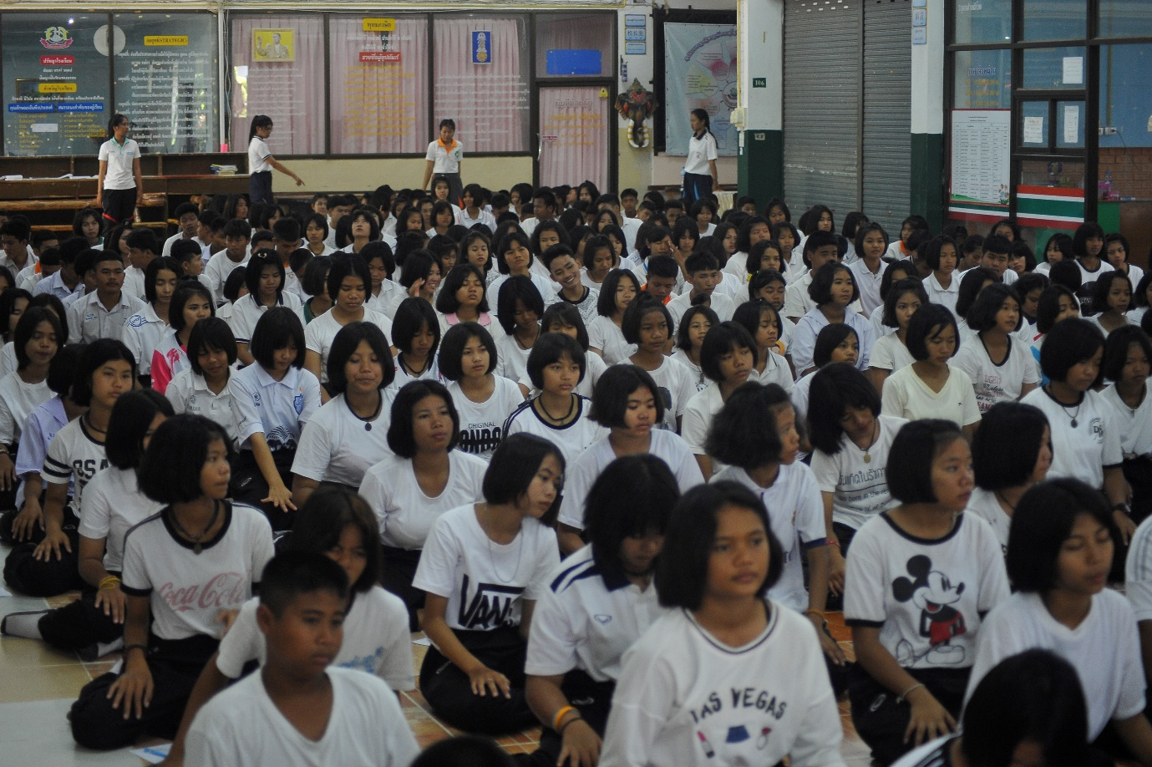

เลือกตัวแทน ผู้นำทำกิจกรรม ช่วยเหลือพระวิทยากร
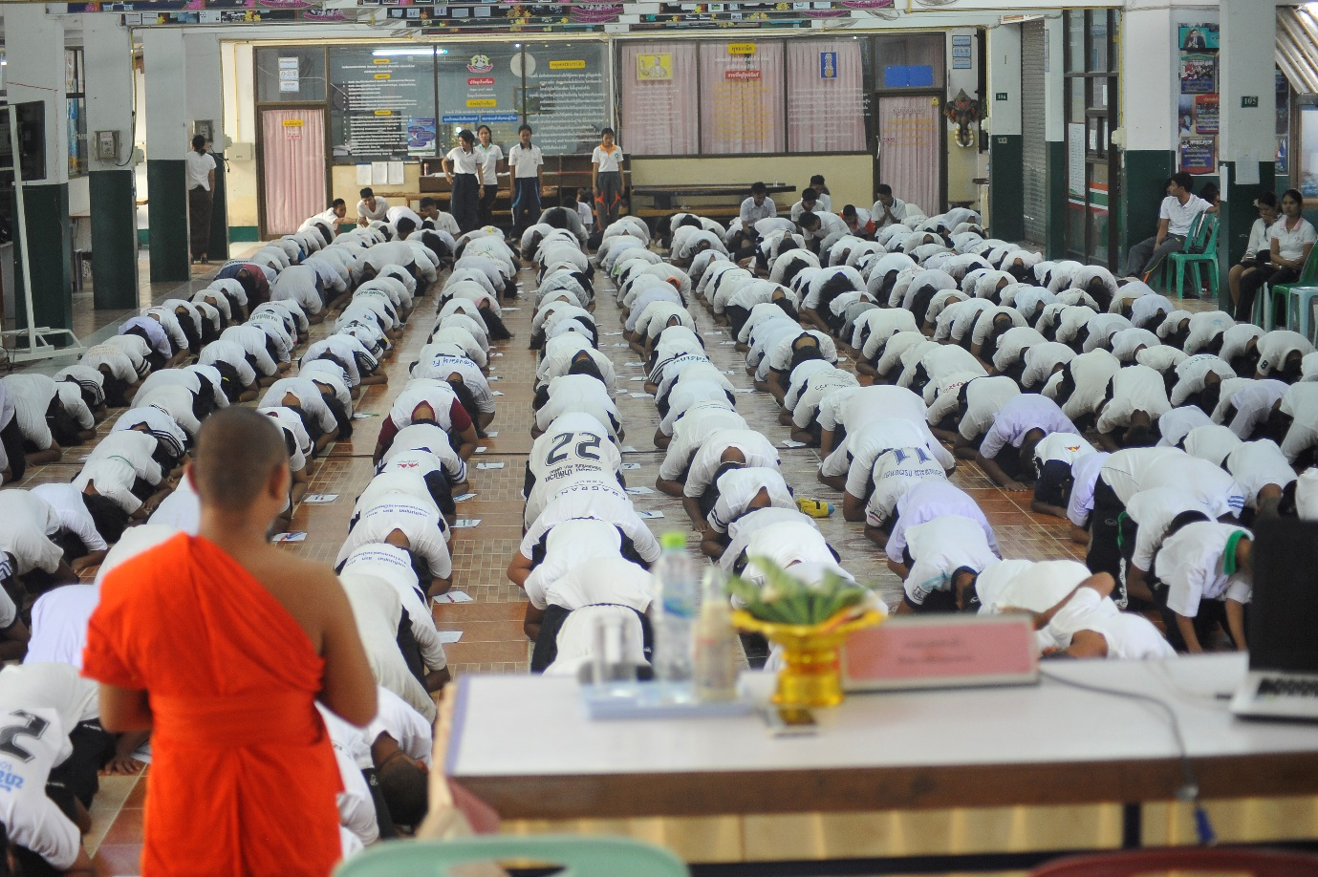

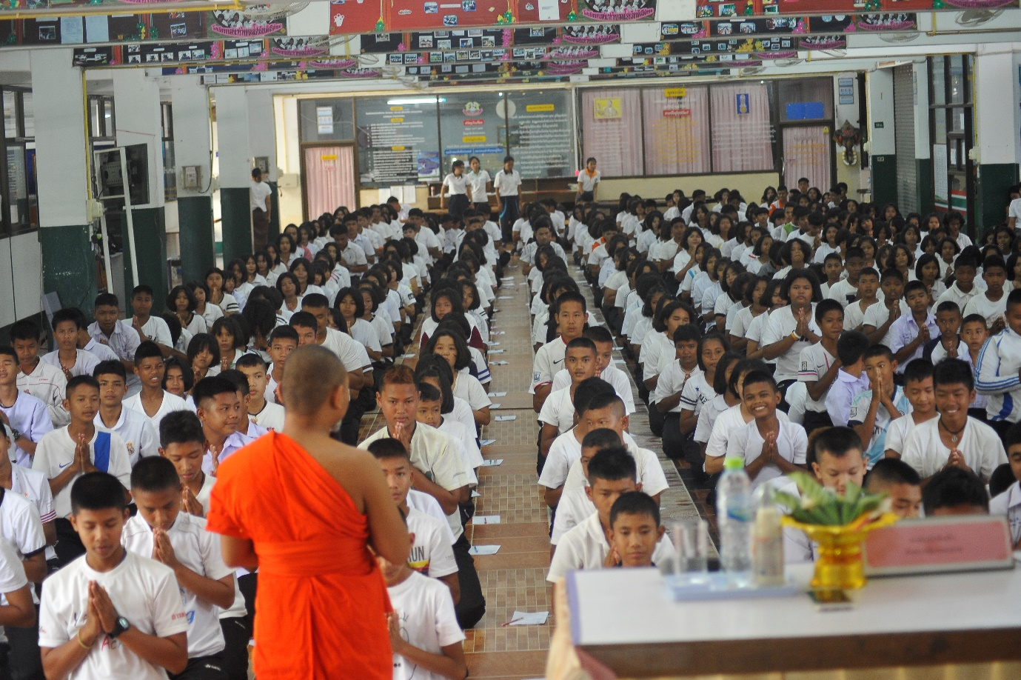

ฝึกสวดมนต์ ภาวนา
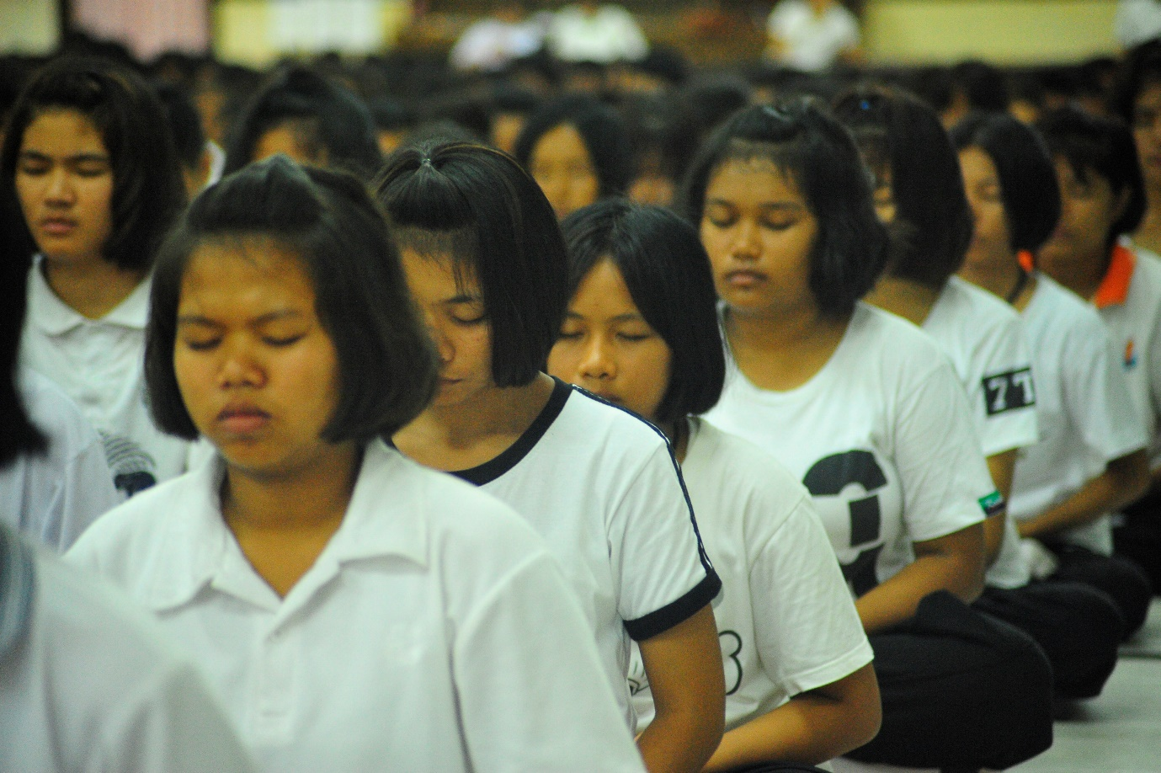

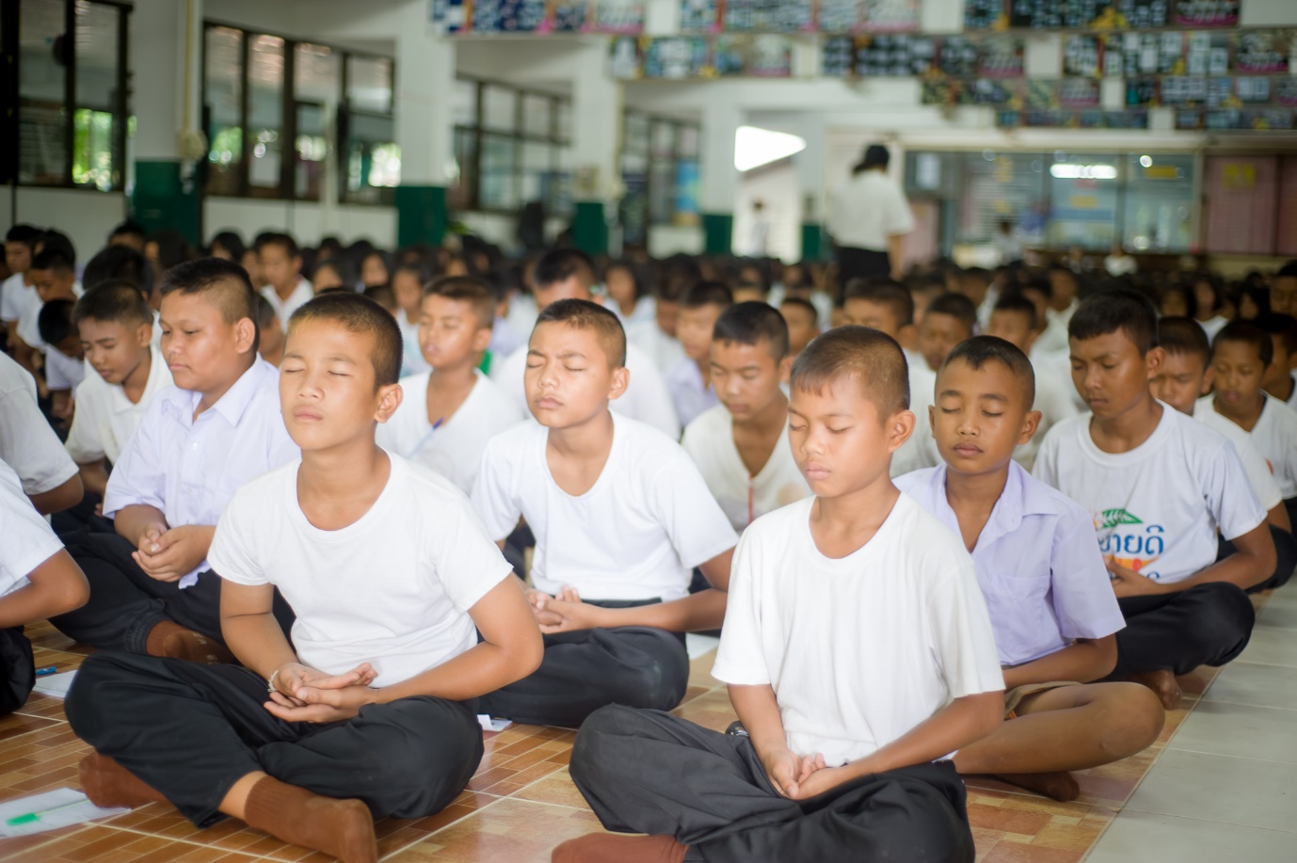

ฝึกสมาธิ เจริญปัญญา
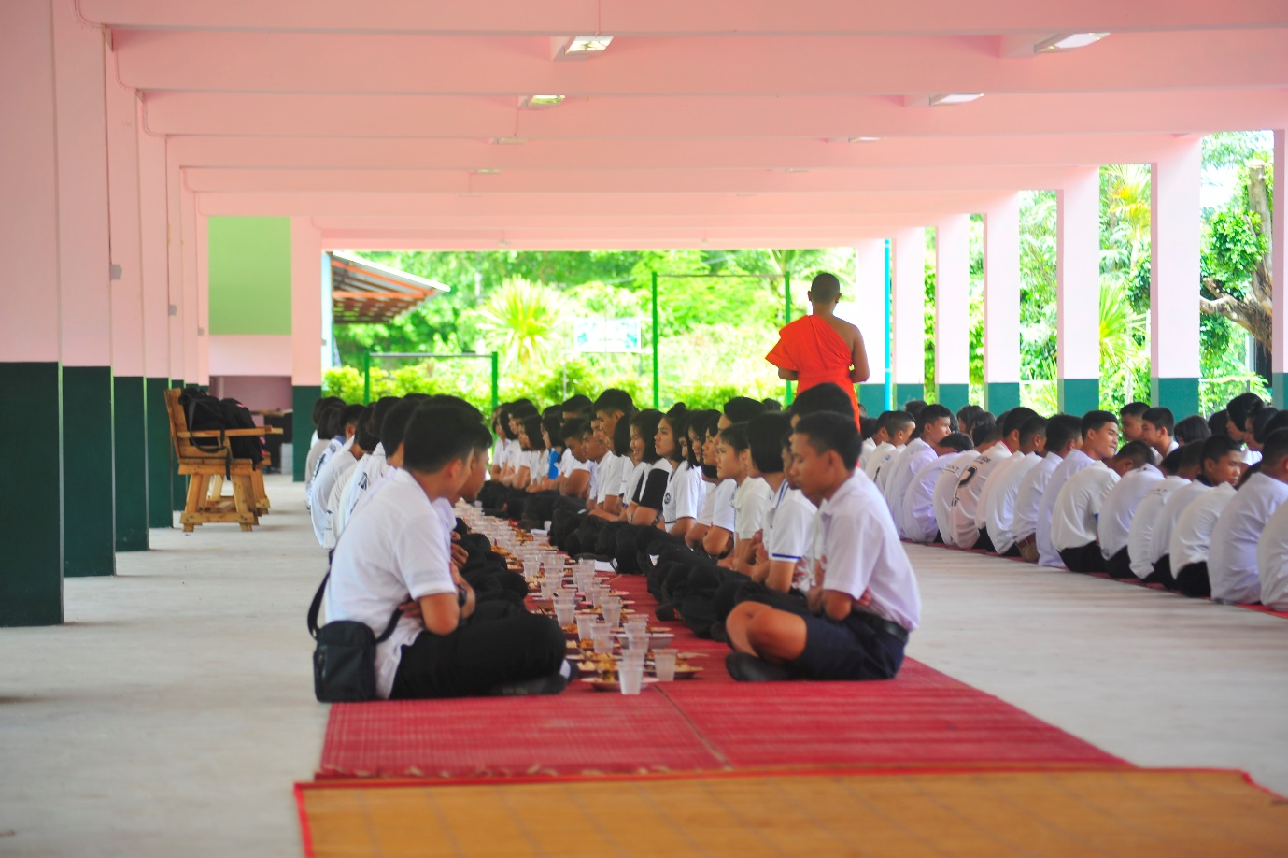

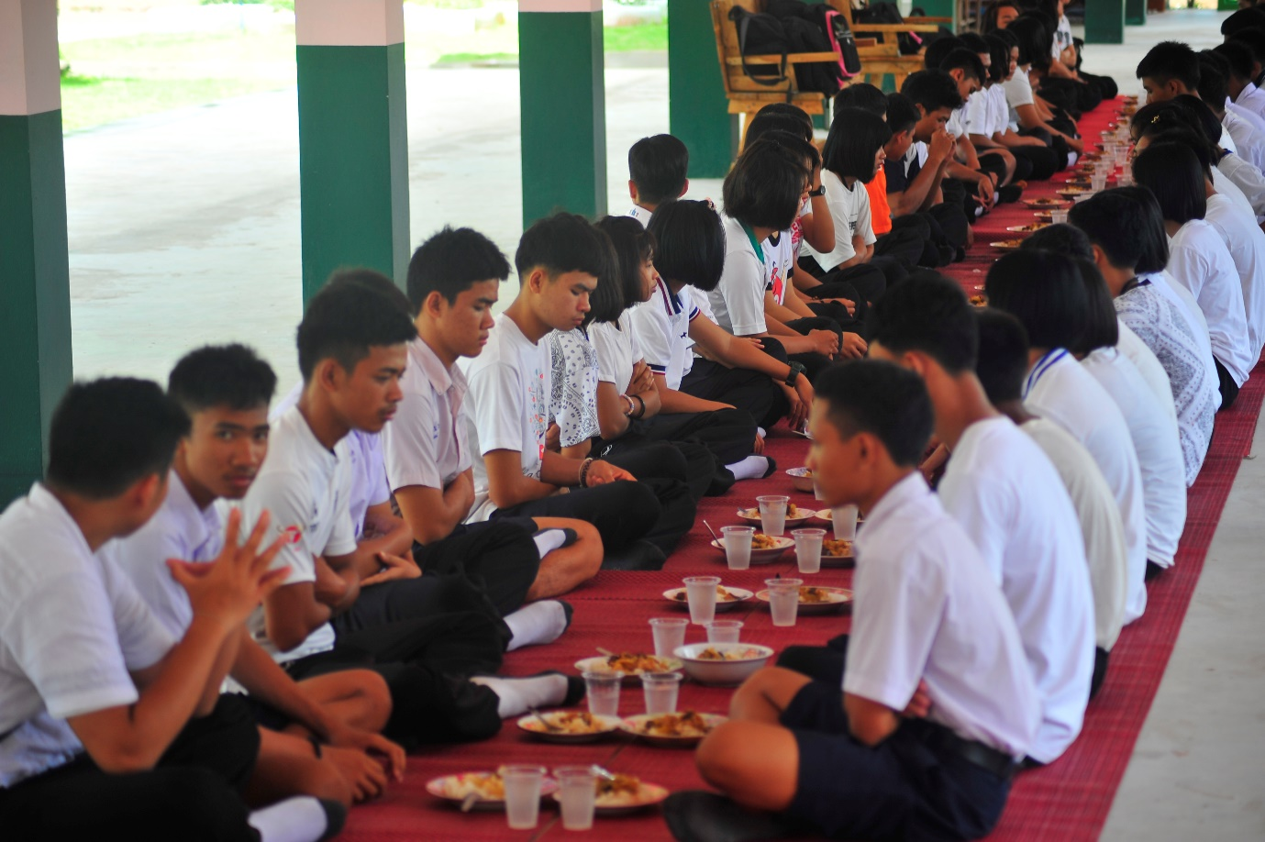

รับประทานอาหาร ไม่หก ไม่ตก ไม่เหลือ

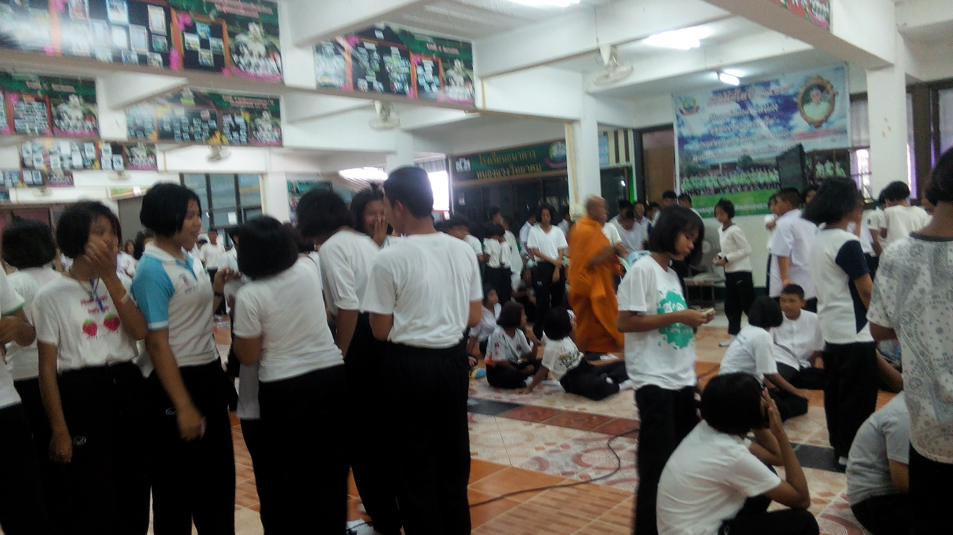

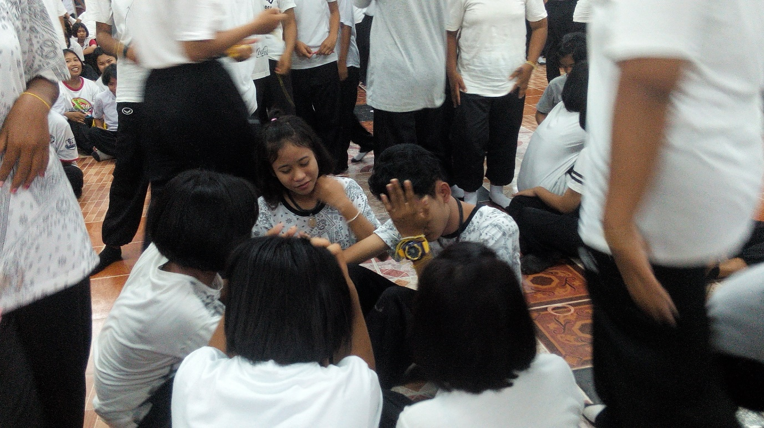

กิจกรรมพระคุณพ่อ แม่

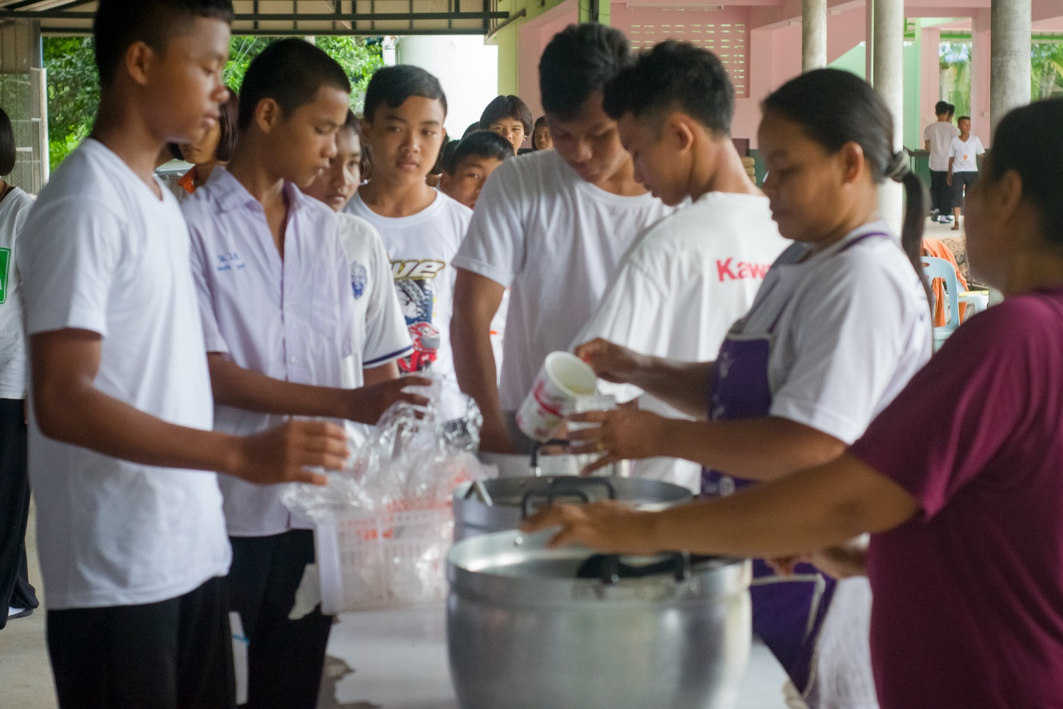

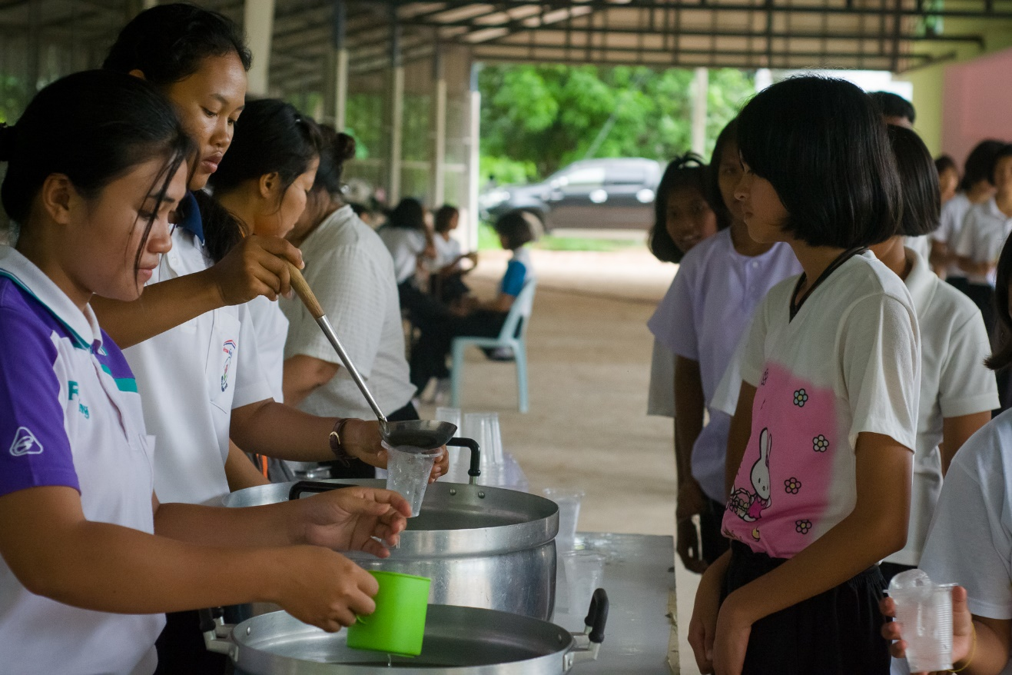

เข้าแถวรับอาหาร น้ำปานะ
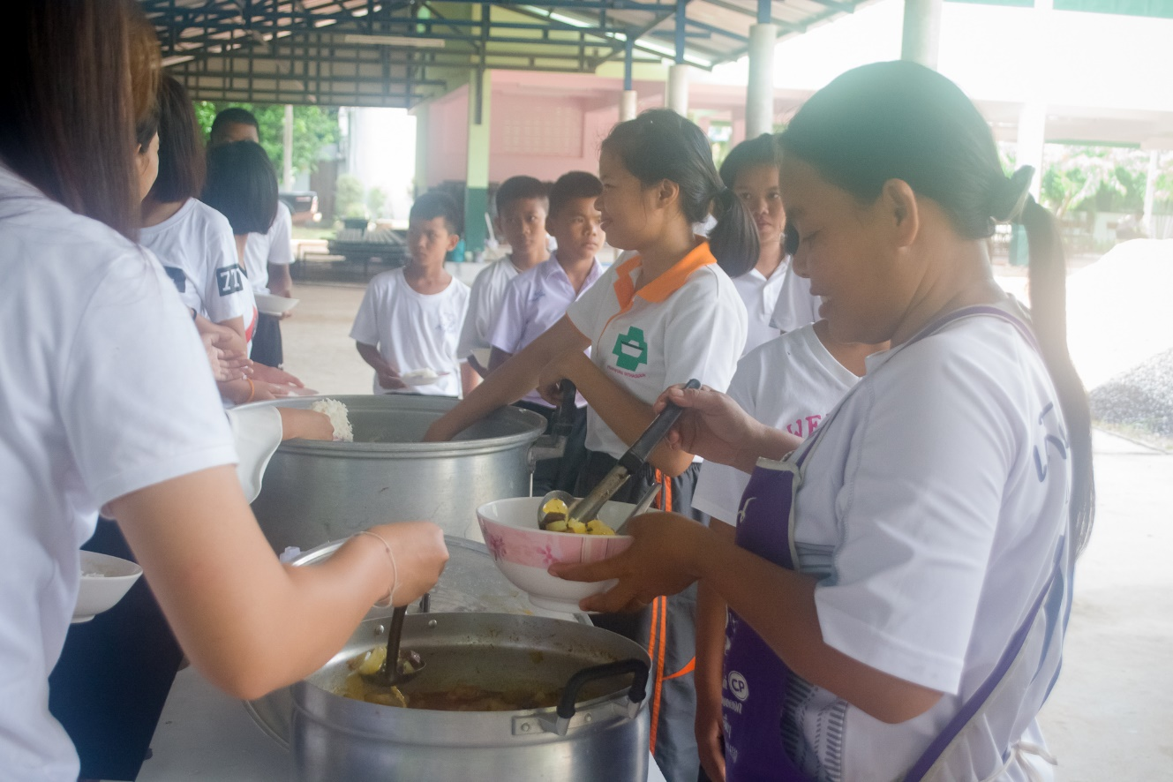

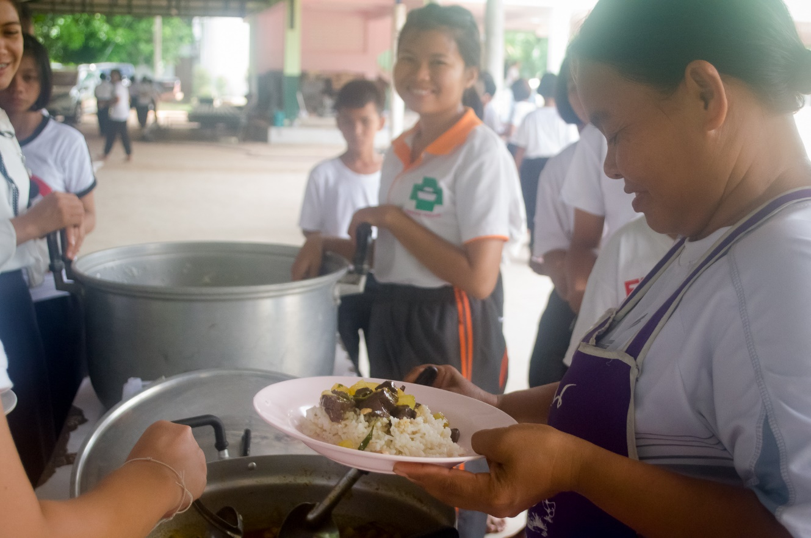

เข้าแถวรับอาหาร น้ำปานะ

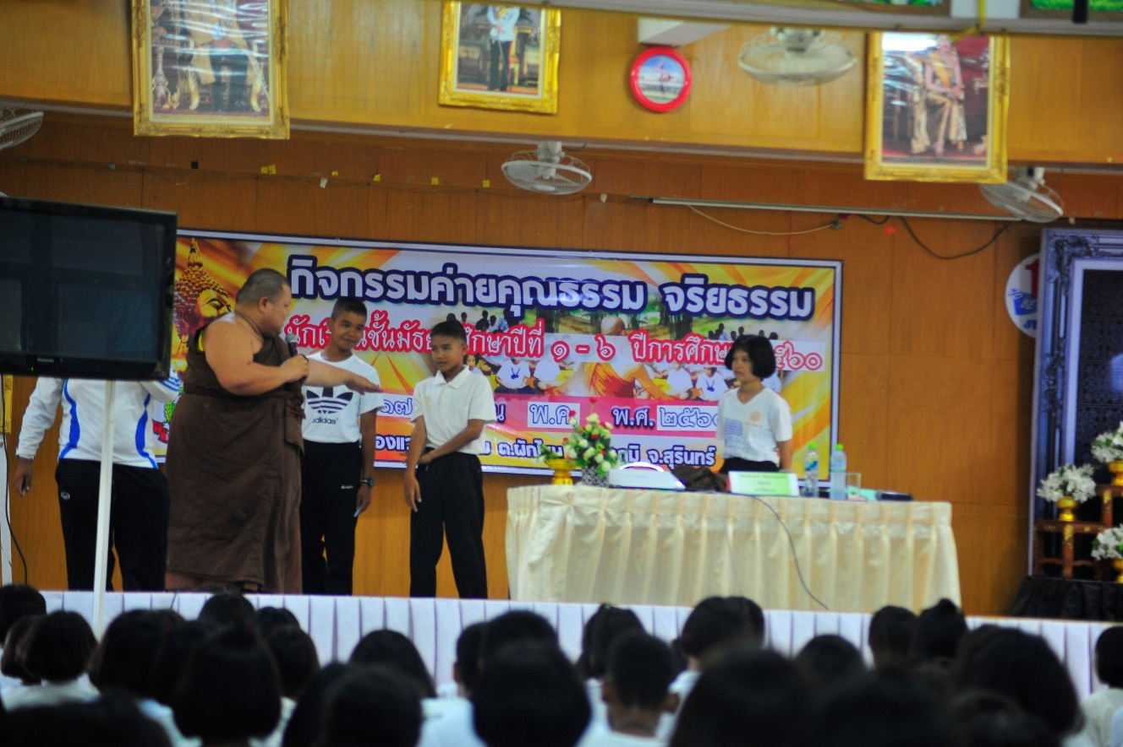

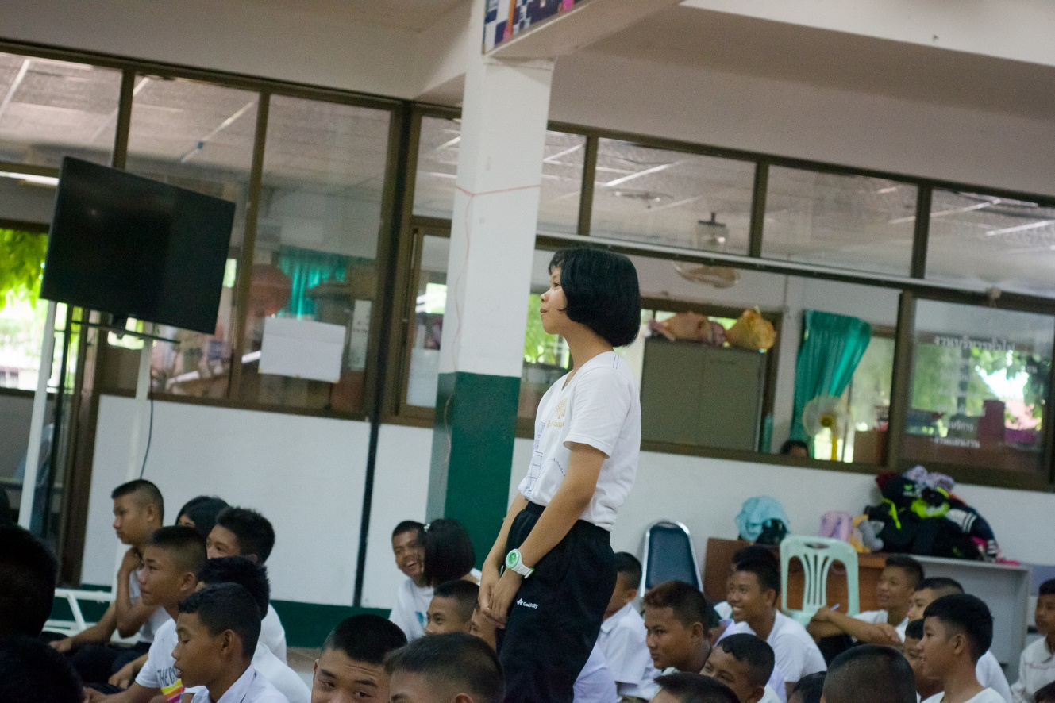

กิจกรรมเพื่อนใจวัยรุ่น

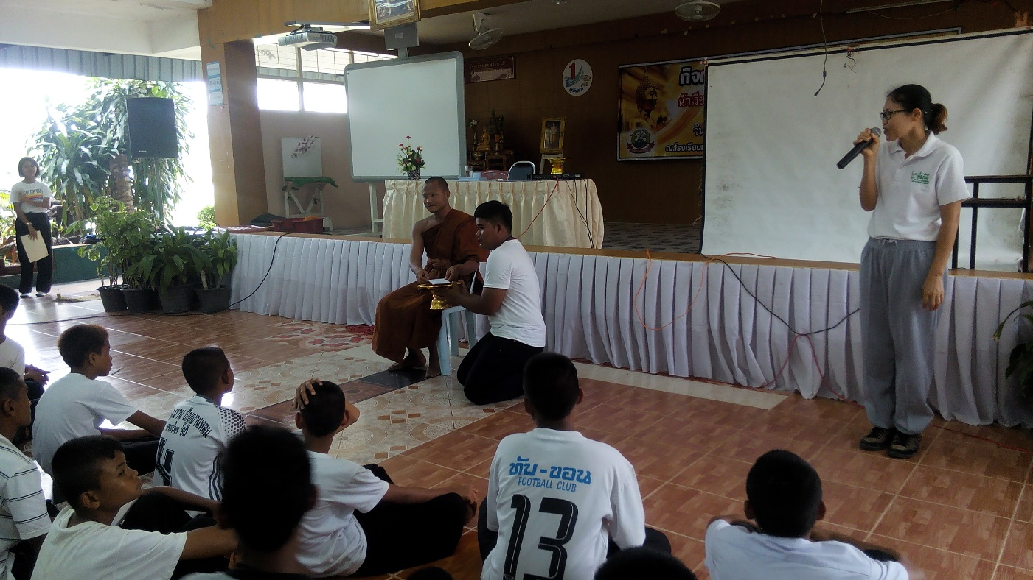

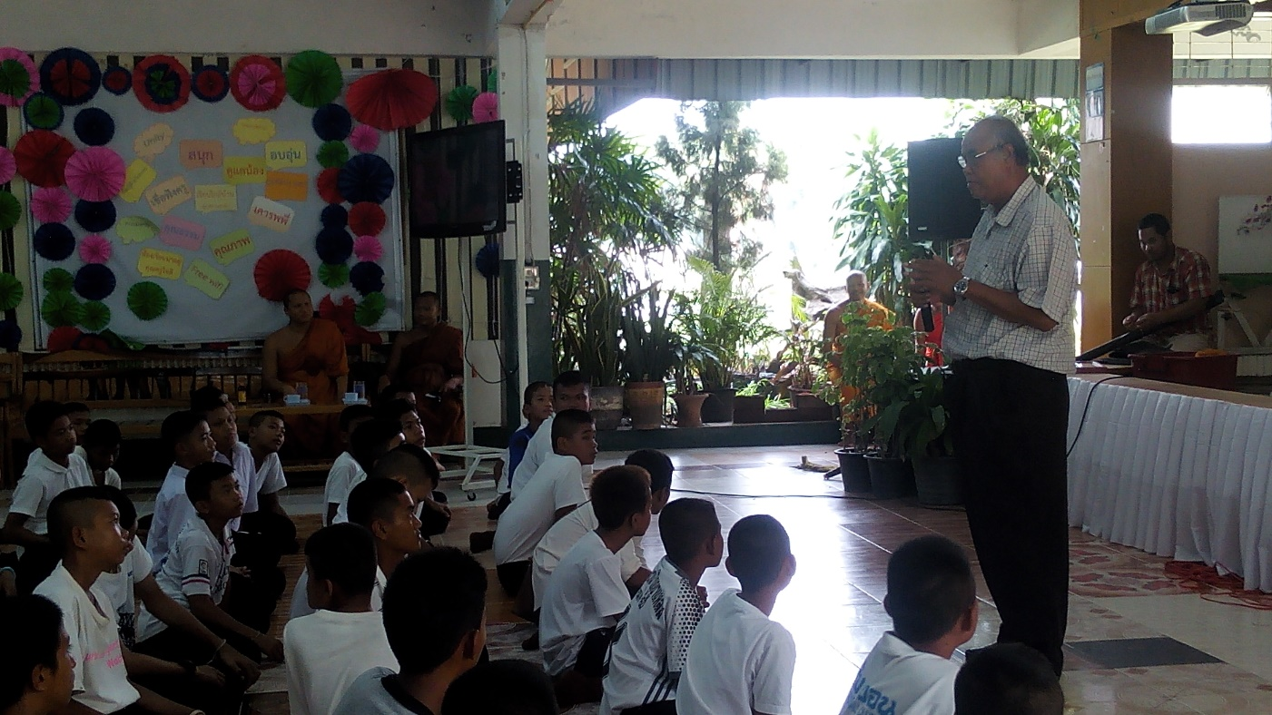

พิธีมอบเกียรติบัตร พิธีปิดโครงการ

